Neuroförbundets nya medlem- och givarregister NGO-PRO

NGO-PRO är uppbyggt på roller. Medlemskap är en roll, intressediagnos är en roll, olika roller i en styrelse har varsin en roll, att vara medlem i en förening är en roll, att betala med autogiro är en roll osv.
Neuroförbundets olika medlemstyper är sökbara men har en ny hantering när man söker på dem. Huvudmedlem, hedersmedlem, närstående medlem, närstående på annan adress är medlemstyper som ligger under rollen Medlem när man gör sökningar. Prova på medlemmar har rollen Blivande medlem som roll eftersom ett inbetalningskort efter 3 månader ska skickas. Prova på medlem är också sökbar som Medlemstyp.
NGO-PRO är uppbyggt i dialoger dvs händelser. Om ex.vis en ny medlem anmäler medlemskap ska händelser ske under en bestämd period som exempel, prova på få välkomstbrev, vara obetald medlem i 3 månader, när 3 månader har gått skickas ett inbetalningskort för att bli fortsatt medlem, när en viss tid har gått och om inte prova på medlemmen inte då har betalat så avslutas medlemskapet. Detta sker med automatik pga dialogerna som medlemskapet "läggs" i dialogen.
Samma gäller när betalande medlemmar anmäler att bli medlem. Om inte betalning skett under en viss tid skickas ett mail som påminnelse och om inte betalning skett efter en viss tid avslutas medlemskapet helt.
NGO-PRO är också ihopkopplat med Neuroförbundets hemsida. Dvs, när en ny medlem vill anmäla att bli medlem så kopplas denne direkt in i NGO-PRO så att anmälan sker direkt i systemet. Sen blir det en information till riksförbundet som har hand om utskick till nya medlemmar att skicka ex.vis inbetalningskort.
I och med denna koppling direkt i NGO-PRO hänvisas alla föreningar om de får in anmälningar för nya medlemmar att direkt registrera dem på hemsidan istället för att skicka mail etc till riksförbundet. Pga nya EU-lagen GDPR så är detta också ett skydd för nya medlemmar.

OBS!
Manualen inkl lathundar kommer att uppdateras kontinuerligt efter förändringar dvs utveckling och annan hantering av olika sökningar.

Inloggning till NGO-PRO som nås på webbadress https://neuro.ngopro.com/

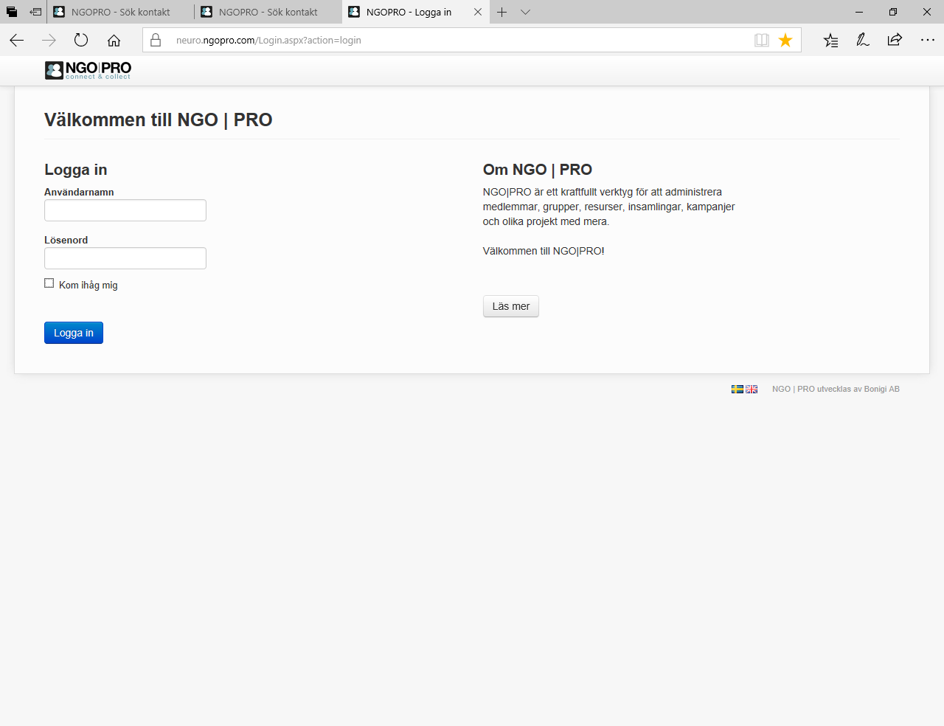

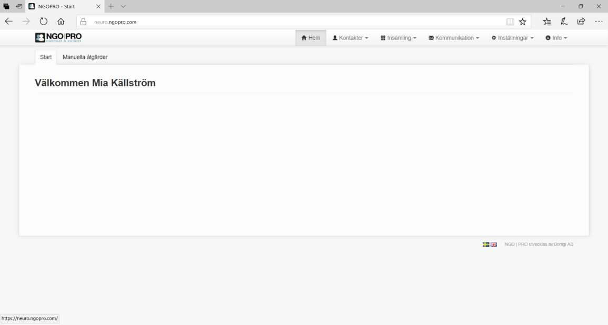

Det finns två sätt att söka i NGO-PRO. Sökfunktionerna hittas under fliken Kontakter. Den ena sökfunktionen SÖK och den andra sökfunktionen Avancerad Sök.
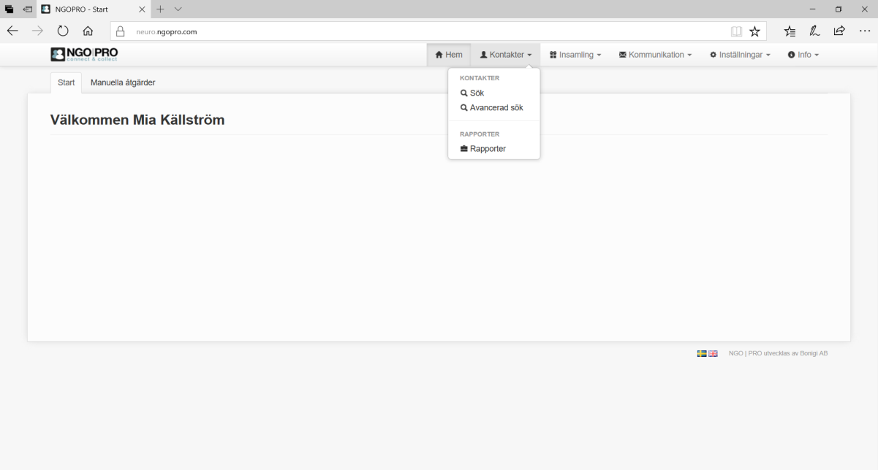
Sökfunktionen SÖK.
Här måste man veta hur medlemmens namn stavas eller veta hela personnumret som medlemmen har för att få träff. Man kan söka på små bokstäver, endast förnamn, endast efternamn eller personnummer. Om man söker på endast förnamn eller efternamn kan man få flera träffar.
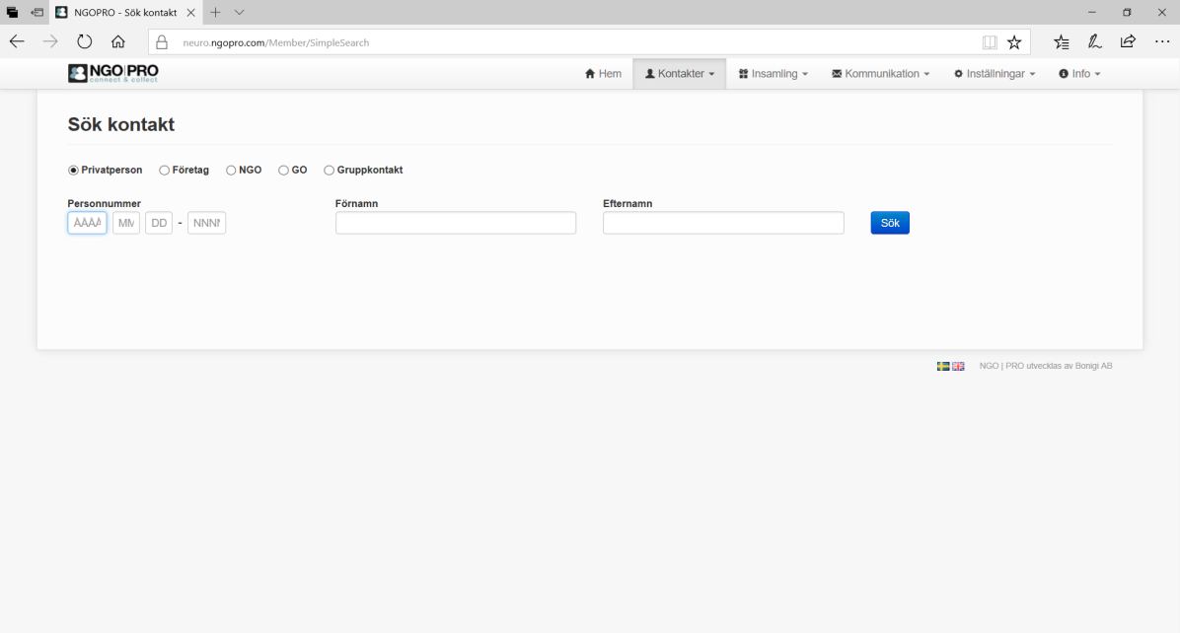

Sökfunktionen Avancerad Sök.
Här kan man göra sökning på flera olika uppgifter under Information och under Personuppgifter.
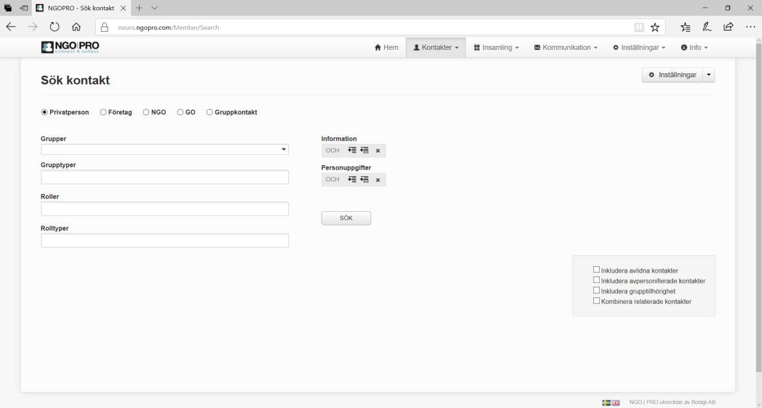
Under ex.vis Personuppgifter när man klickar på Lägg till sökfält så kan man välja vilket fält man vill söka på med att klicka på Efternamn som står överst i scrollistan som öppnar upp alla sökbegrepp när man klicka på Efternamn. Vill man söka på flera sökfält, klicka igen på Lägg till sökfält under Personuppgifter. Man kan söka på flera uppgifter med att lägga till sökfält.
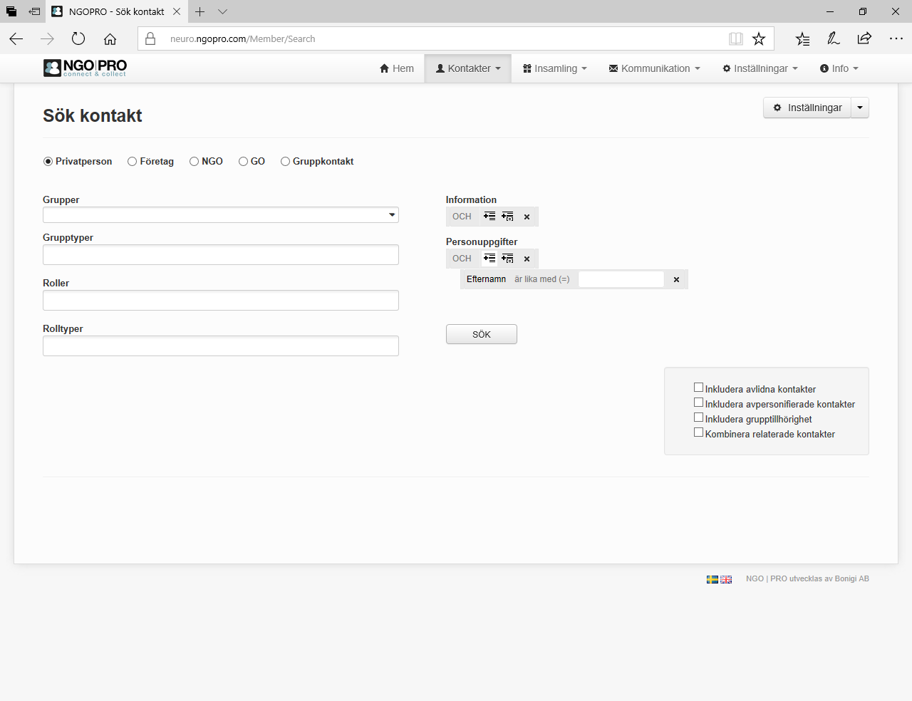

Efter att ha klickat på Efternamn så visas scrollistan alla olika sökfält som ligger under Lägg till sökfält.
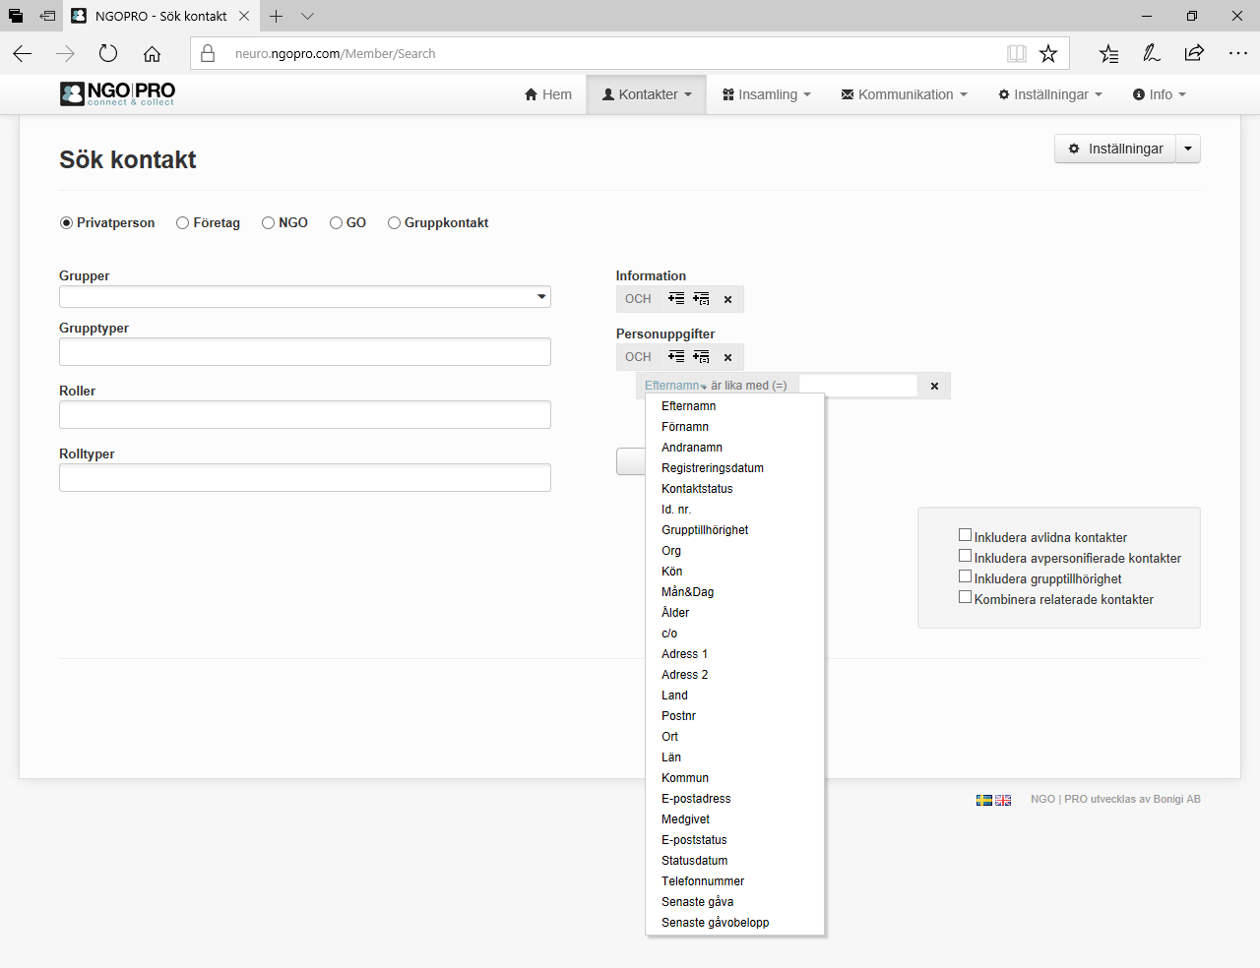
Det finns också sökfunktioner under Information. Klicka på Lägg till sökfält. Även här finns det flera sökfält som man ser med att klicka på Adressuppdateringsinfo som ligger överst så visas fler alternativa sökningar man kan välja.
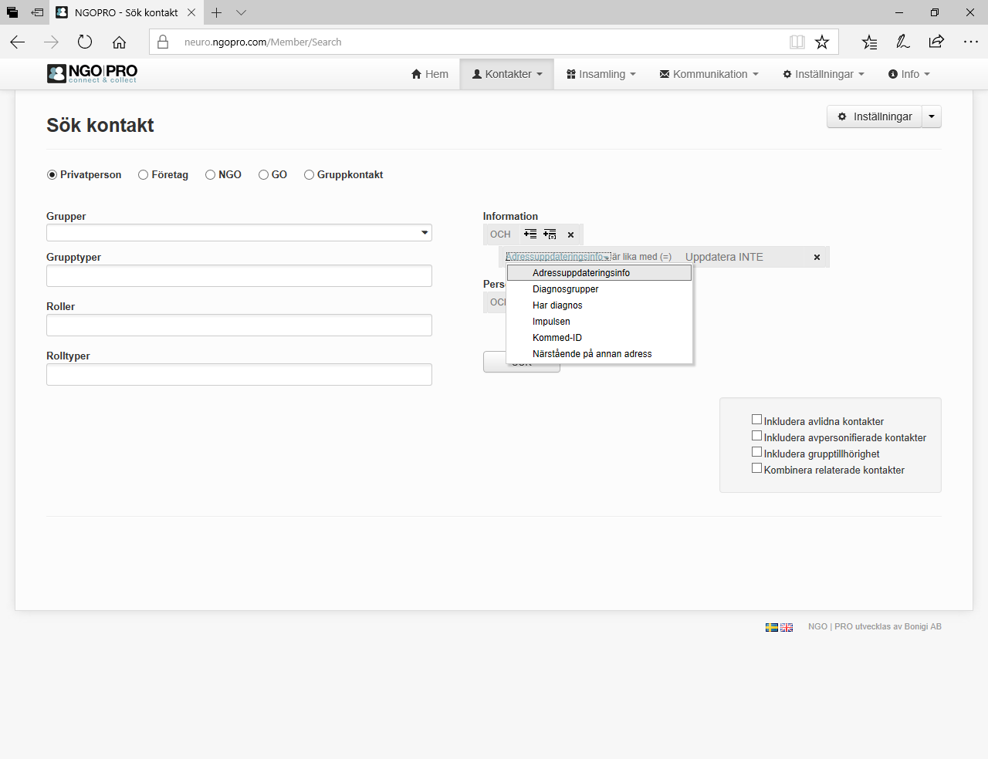

Om man har sökt fram en person visas lite information i fönstret. Om man har sökt på endast förnamn eller efternamn kan flera förslag visas i detta fönster.
För att öppna kontaktkortet på den person man vill få fram och där all information finns på personen, klicka på ögat.
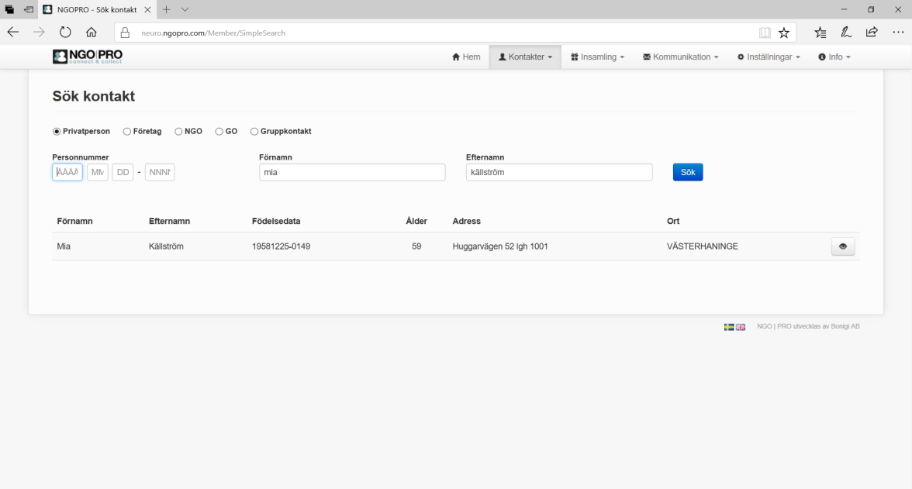
Nu öppnas kontaktkortet.
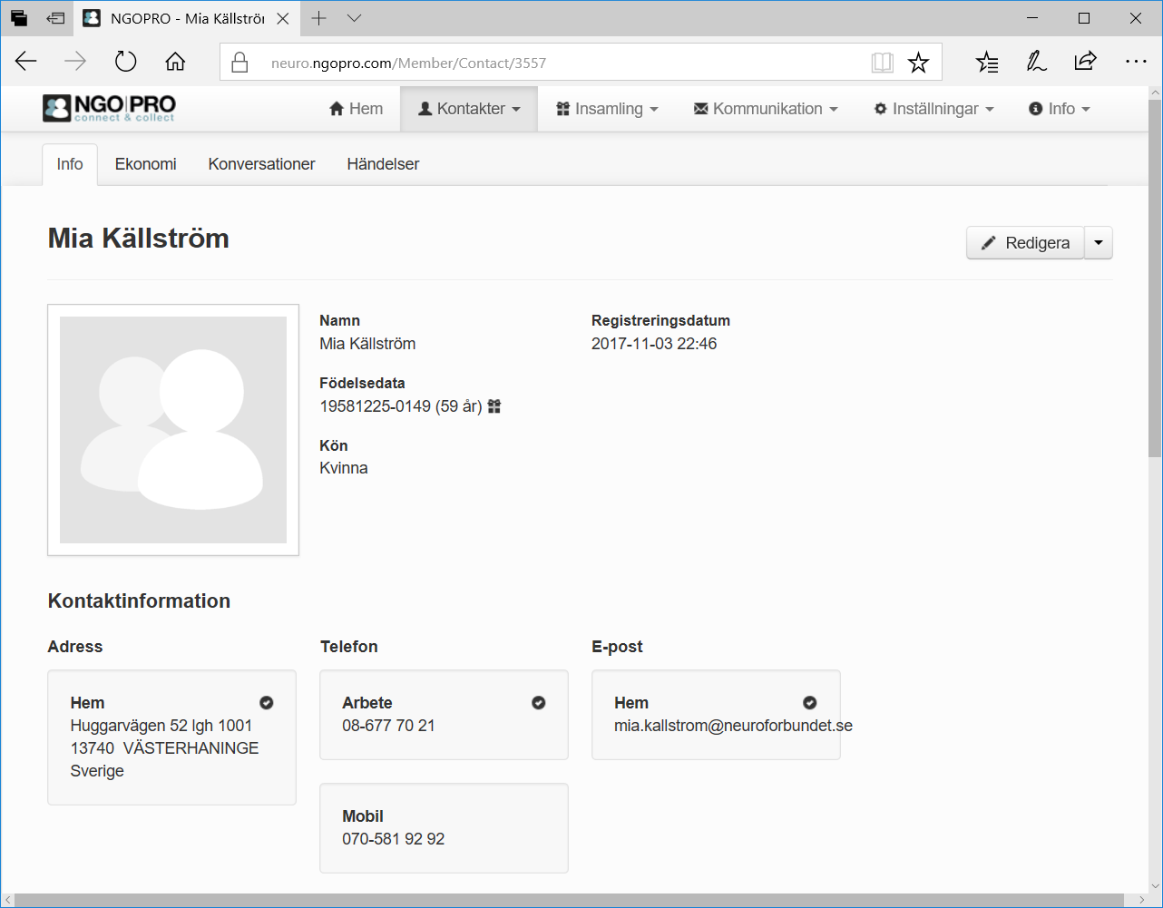

Mer information ser man med att scrolla ner. Här ser man också roller som personen har. Medlem är aktiv, Utträdd ej kvar som medlem, Blivande medlem en som anmält att bli medlem och fått inbetalningskort OCH Prova på medlemmar som är inlagda i en dialog för att efter 3 månader få ett inbetalningskort. Om eller när en f.d prova på medlem betalar efter 3 månader så sätts rollen om till Medlem med automatik.
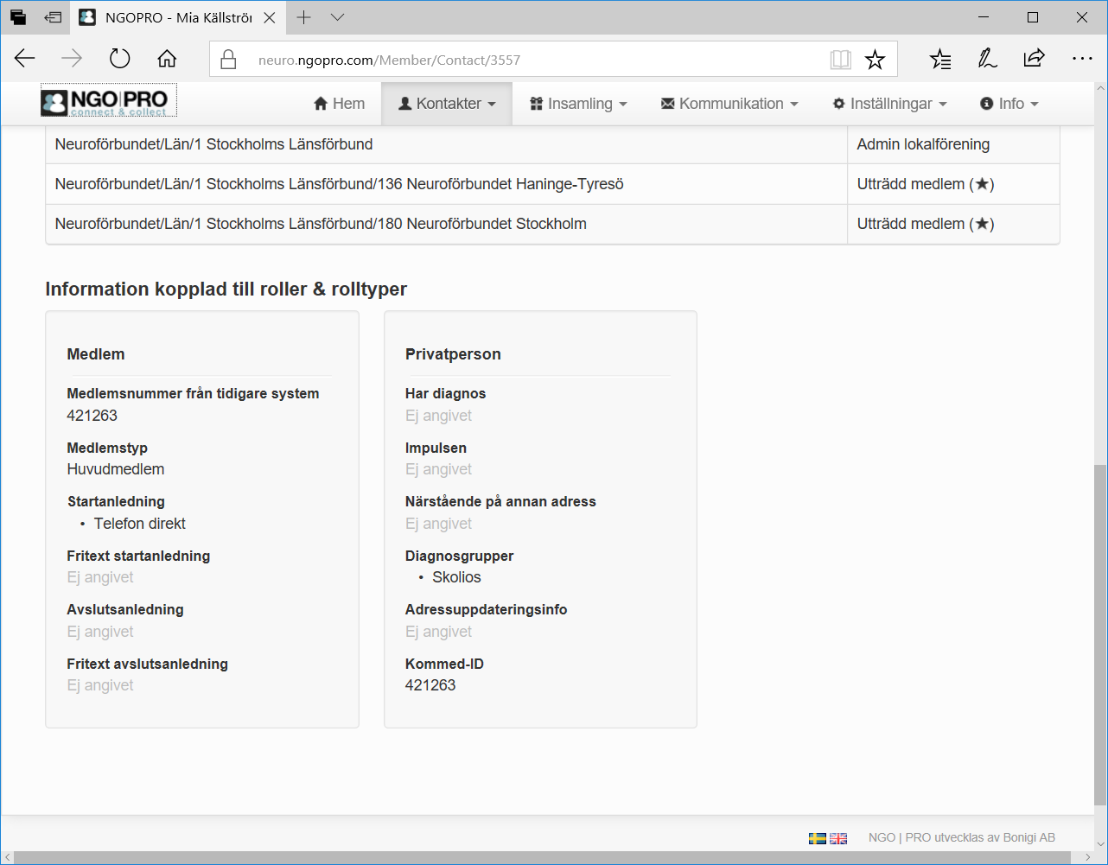

Söka fram medlemmar för att skicka e-post och skicka brev.
De administratörer som ska hantera medlemsregistret i en förening har vanligast sin privata e-postadress i kontaktkortet. Om föreningens e-postadress ska visas på ett e-postutskicket så måste det ändras.
Klicka på fliken Inställningar. Välj Mina uppgifter.
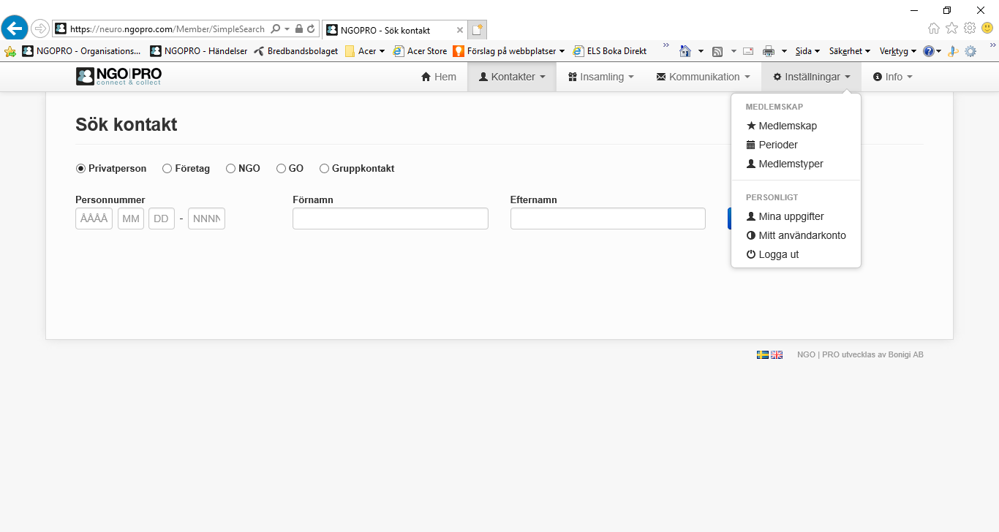
Klicka på Redigera. Välj Kontaktinformation.
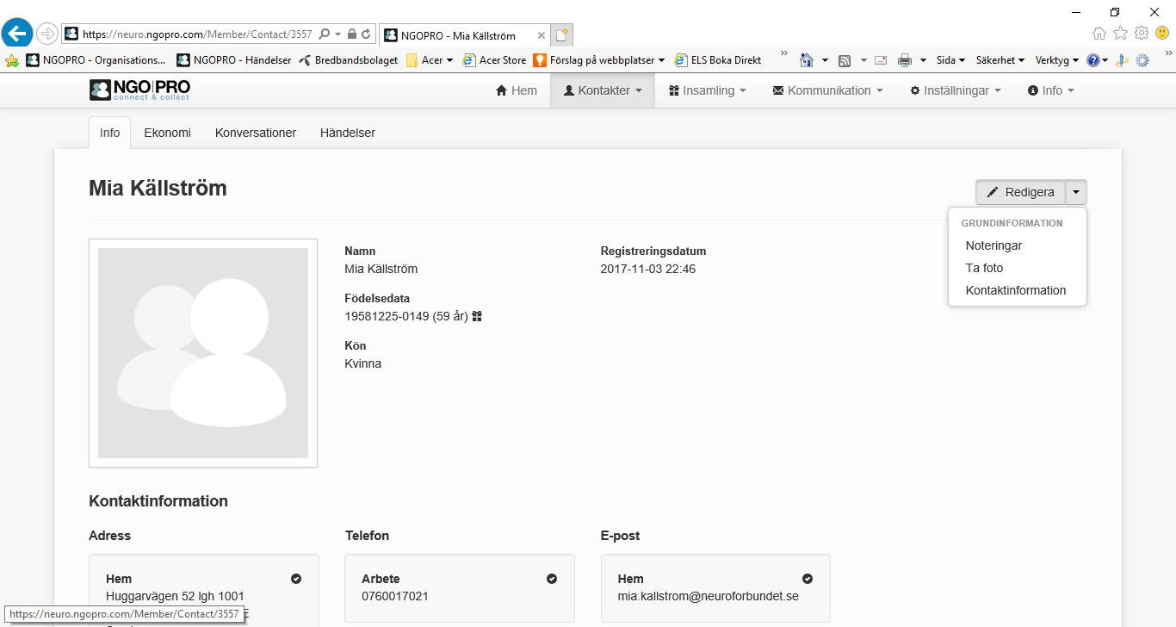

Klicka på pennan för att ändra din e-post till föreningens e-postadress "XXXXXXX"@neuroforbundet.se.
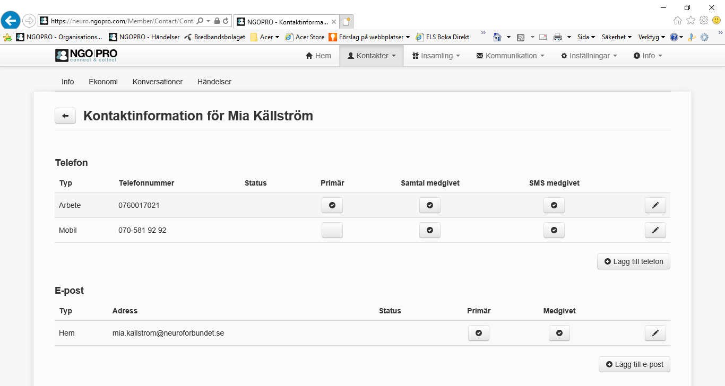
Ändra e-postadressen till föreninges e-postadress och klicka sen på spara.
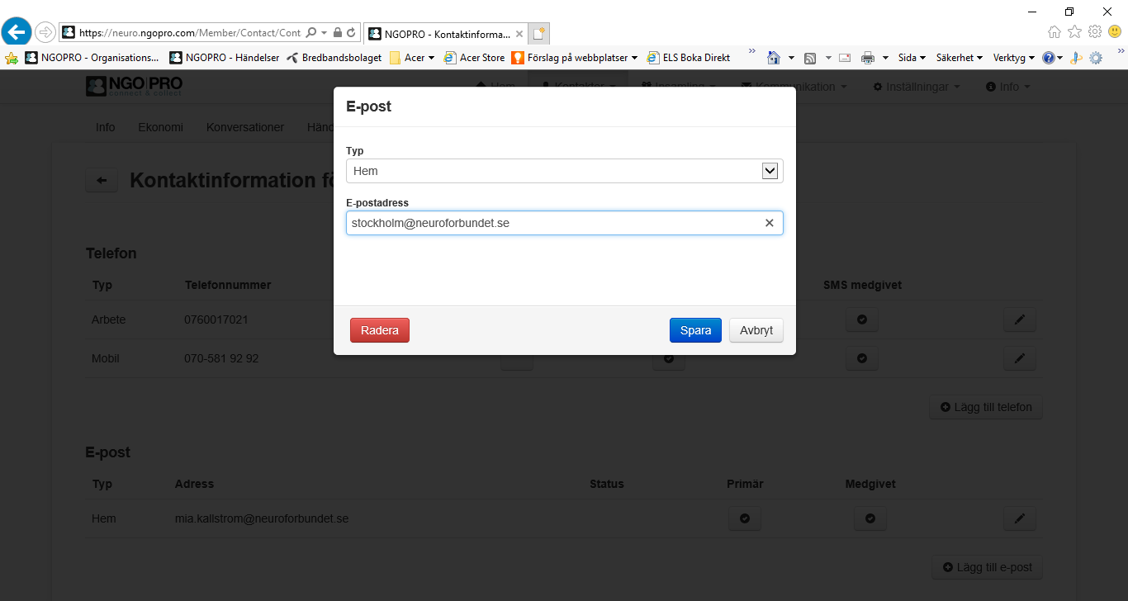
OBS! Glöm inte att ändra tillbaks till din egen e-postadress efter utskicket.

Klicka på Avancerad Sök.
Klicka på Grupper. Har man en länsbehörighet så ser man alla föreningar som ingår i länet. Har man en lokalföreningsbehörighet ser man endast sin egen förening. I detta exempel är det en länsbehörighet. Om man ska nå alla medlemmar i länet så bockar man i rutan för länet. Om man ska nå medlemmarna i alla föreningarna, bocka i rutan för län.
Om man ska nå endast en förening, bockar man i den förening man vill nå.
Klicka utanför fältet efter vald förening.
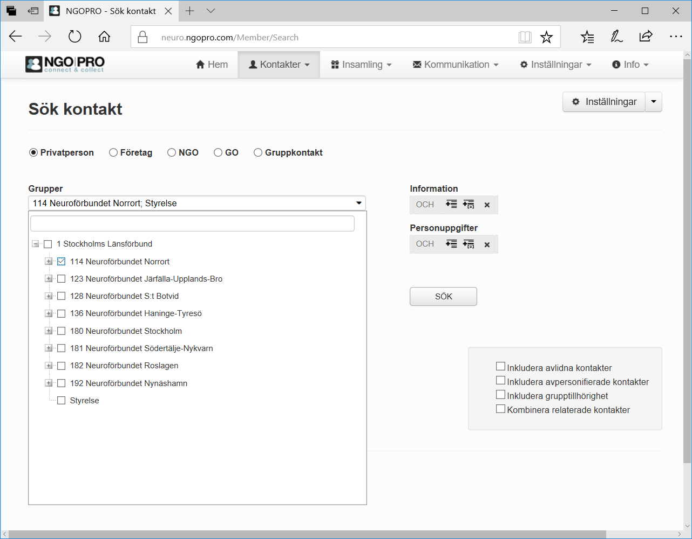
Klicka på Roller. Välj medlem i scrollistan och klicka utanför. Klicka på Sökknappen. Nu skapas en lista.
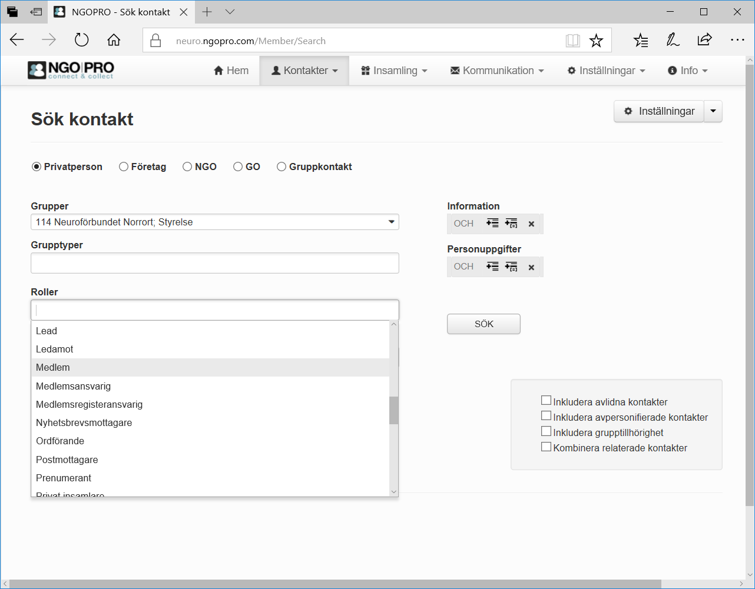

Ett sökresultat visas. Scrolla längst ner på sidan och klicka på Utför på alla. En scrollista visas och här kan man välja vad man vill göra såsom skicka e-post, skicka brev, ta ut i excel.
För att skicka e-post, klicka på Skicka e-post.
Nu öppnas meddelandefältet. Här ser man också i det gulmarkerade fältet hur många som inte har e-post och som man efter e-postutskicket kan hantera med att ta ut brev.
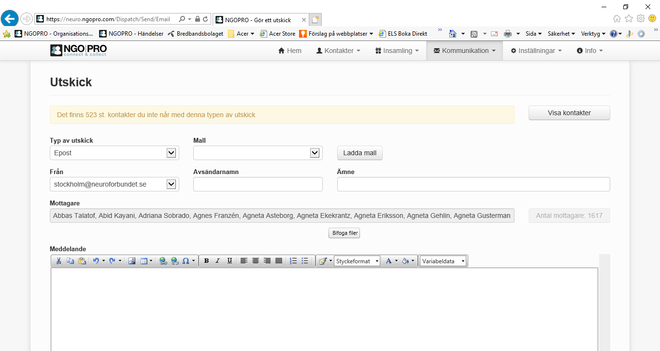

I fältet Från så väljs den e-postadress som är registrerad på kontaktkortet med automatik. Fyll i Avsändarnamn och skriv i Ämne den Rubrik som mailet ska ha.
Skriv in ditt meddelande i fältet Meddelande. Ska en fil bifogas, klicka på Bifoga filer och hämta filen som ska bifogas. När meddelandet är klart, scrolla ner och klicka på den gröna Skicka knappen.
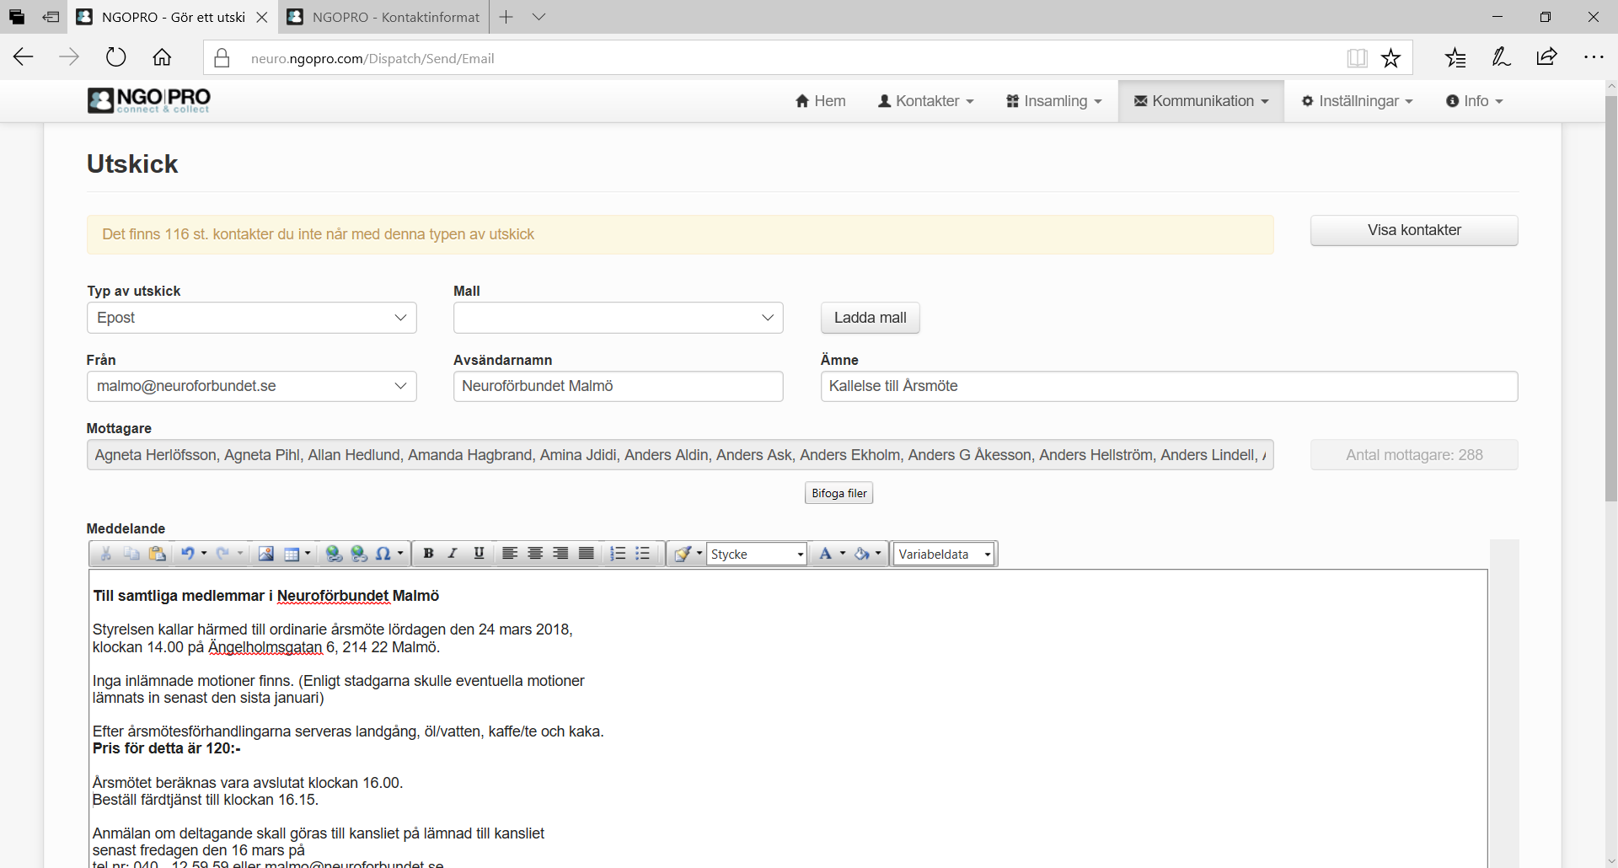

När e-postutskicket är skickat får man kvar dem som inte har e-post.
Utskick till dessa för att få namn och adress samt logo som brev att lägga i fönsterkuvert så måste man välja en Mall.
Klicka på Typ av utskick, välj Brev. Välj Brevutskick under Mall. I detta exempel är det ett A4 brev som viks till A5 för att skickas i ett C5 kuvert..
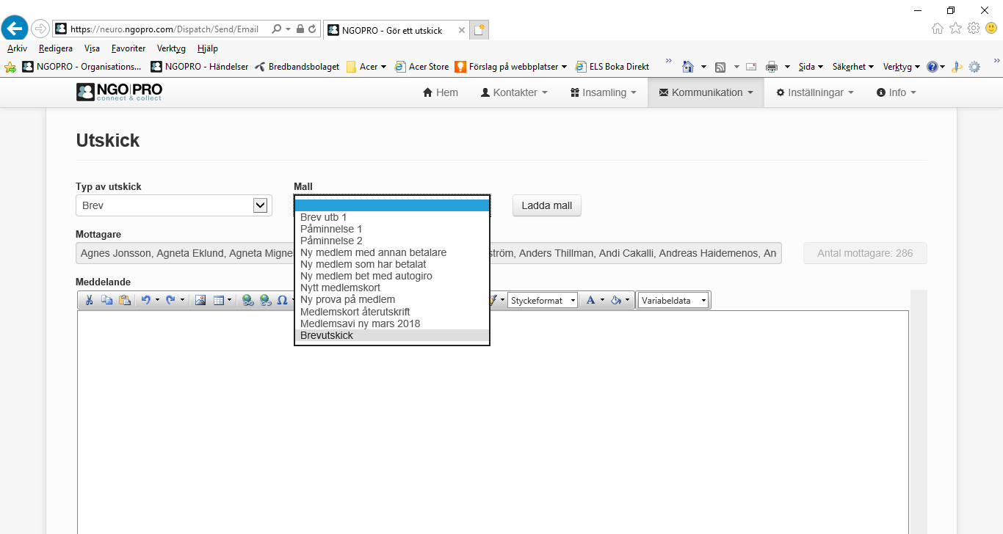

Om man scrollar ner så kan man se breven med att klicka på Förhandsgranska. Om man är nöjd klickar man på Generera och visa.
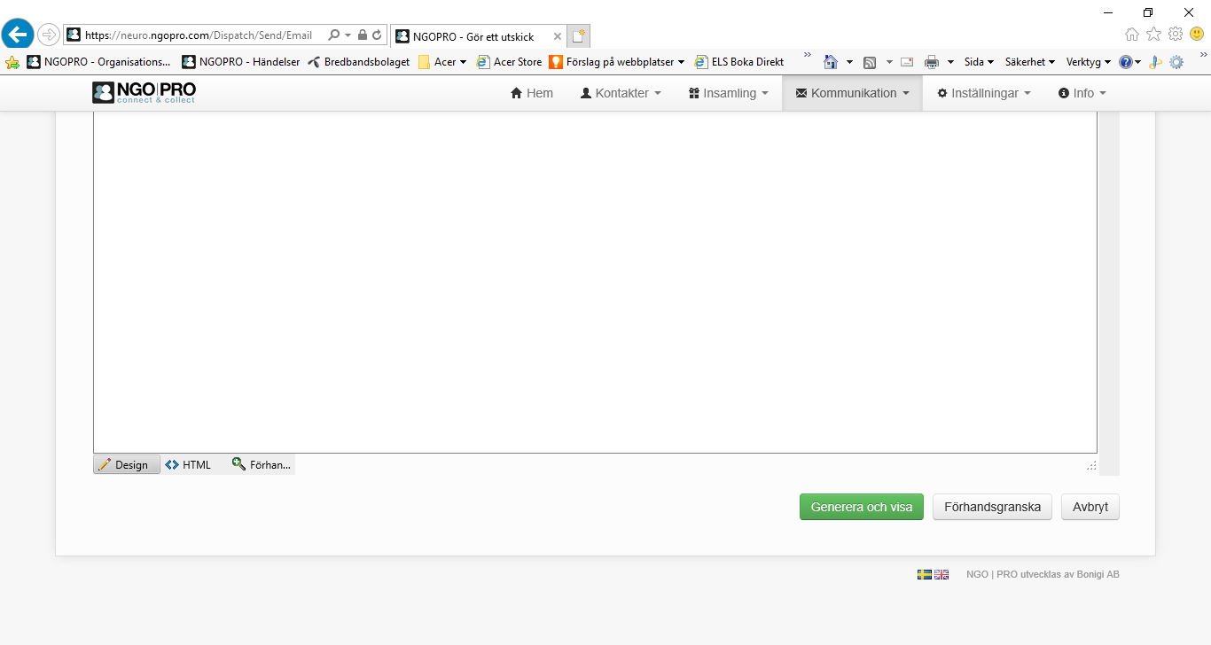
Nu skapas en pdf-fil med alla brev som man skriver ut och skickar.
Om etiketter istället ska tas ut måste samma sökning som från början göras dvs på hela föreningen. Välj Exportera till excel. Sortera bort alla som har en e-postadress. OBS! Tyvärr så kan man inte i dagsläget välja bort närstående på samma adress som huvudmedlem i denna sökning så dessa får också ett utskick.
Sortera bort så att endast adressuppgifter finns kvar i excel följ sen lathund för att göra etiketter från excel till word och skriva ut som PDF.

Exportera till excel (ta ut medlemslista)
Klicka på Avancerad Sök.
Klicka på Grupper. Har man en länsbehörighet så ser man alla föreningar som ingår i länet. Har man en lokalföreningsbehörighet ser man endast sin egen förening. I detta exempel är det en länsbehörighet. Om man ska nå medlemmarna i alla föreningarna, bocka i rutan för län. Om man ska nå endast en alt. flera föreningar, bocka i den eller de föreningar man vill nå. Klicka utanför fältet efter vald förening.
Klicka på Roller. Välj medlem i scrollistan och klicka utanför. Klicka på Sökknappen. Nu skapas en lista.
Ett sökresultat visas. Scrolla längst ner på sidan och klicka på Utför på alla. En scrollista visas välj Exportera till Excel.
Nu öppnas en excellista som innehåller flera kolumner som kan tas bort beroende på hur man vill ha den. Rensa bort alla kolumner förutom förnamn, efternamn, kön, ålder, mån-dag, c/o, adress 1, adress 2, land, postnr, ort, e-post och telefonnummer.

Ta ut etiketter till heders huvudmedlemmar, huvudmedlemmar, närstående på annan adress och prova på medlemmar
Etiketter tas fram till hedersmedlemmar-huvudmedlemmar, huvudmedlemmar, närstående medlemmar på annan adress samt prova på medlemmar.
Klicka på Avancerad Sök under Kontakter. Bocka i län alt. Lokalförening beroende på behörighet. Klicka utanför scrollistan.
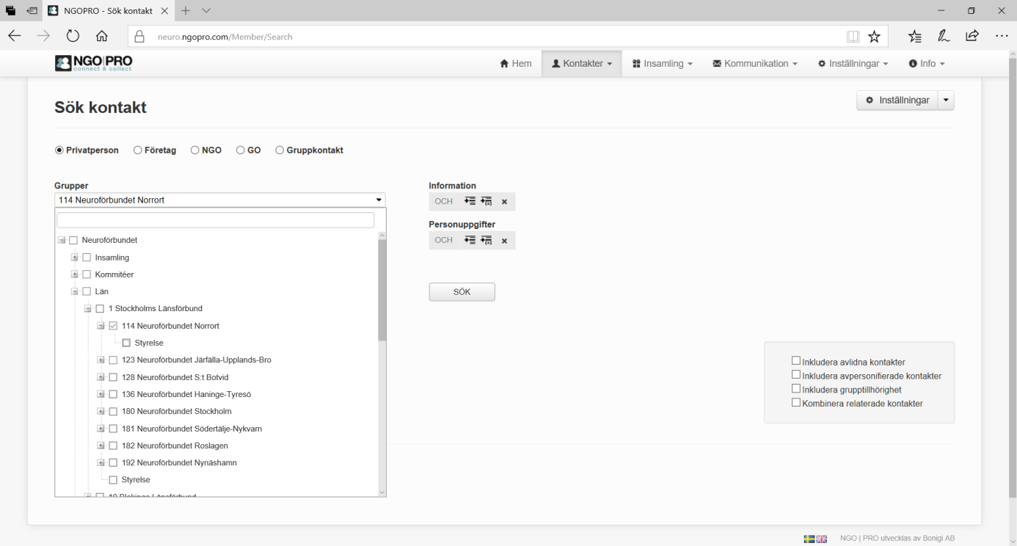
Välj Medlem i scrollistan under Roller.
Klicka på Lägg till Sökfält. Klicka på Avslutsanledning som är först i scrollistan så att flera val tas fram. Klicka på Medlemstyp.
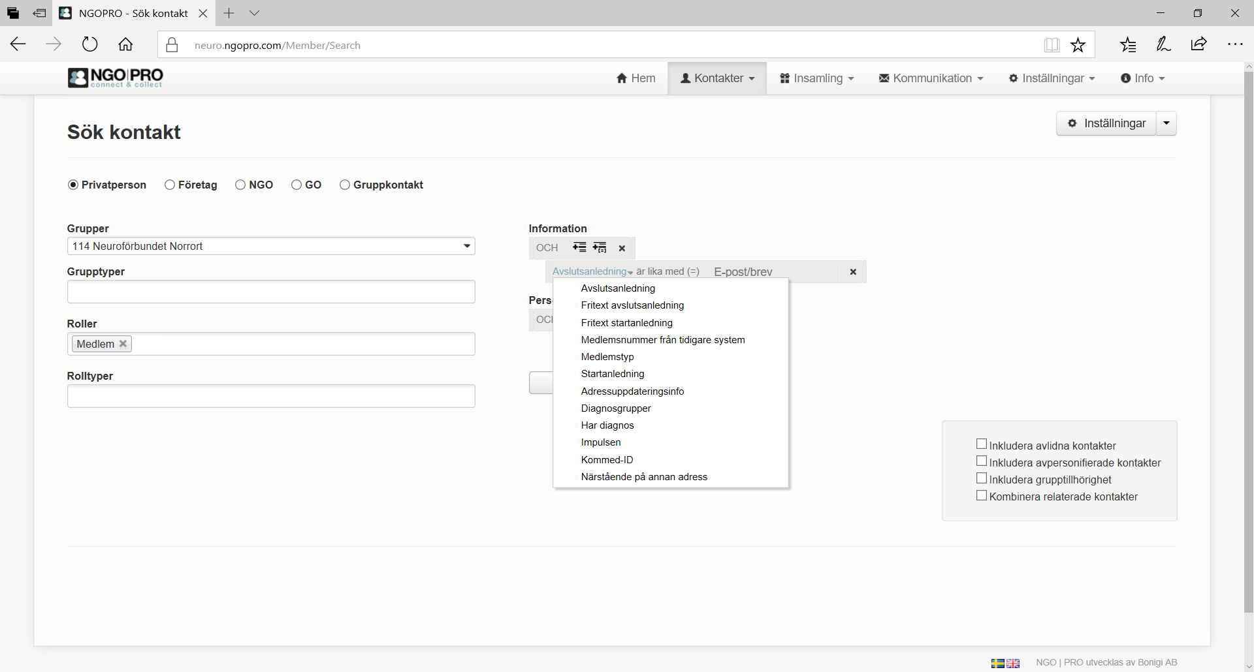

Nu visas olika medlemskap. Man måste göra ett val i taget med flera sökningar men man lägger till det i sökningen varefter. Börja med att välja Hedersmedlem-Huvudmedlem. Klicka på Sök. Om det finns en hedersmedlem så visas resultat nedan. Om INTE någon hedersmedlem-huvudmedlem finns, gör nu sökning och välj huvudmedlem.
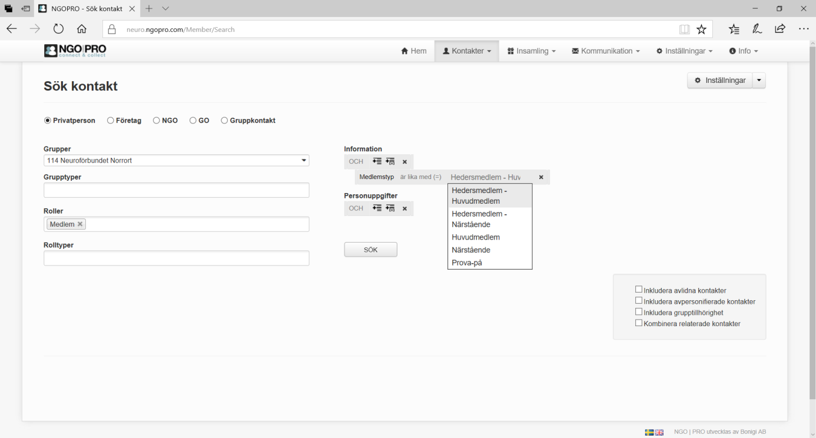
Fortsätt att lägga till nästa medlemstyp men ändra först under Information OCH till ELLER. Klicka på Lägg till sökfält för att få ytterligare ett till sökfält. Klicka på fältet med scrollista och välj Prova på medlem, klicka på SÖK. Gör samma igen, klicka på Lägg till sökfält. Välj Närstående på annan adress och bocka i rutan med att klicka i den. Klicka på Sök. Nu är sökningen på alla klar.
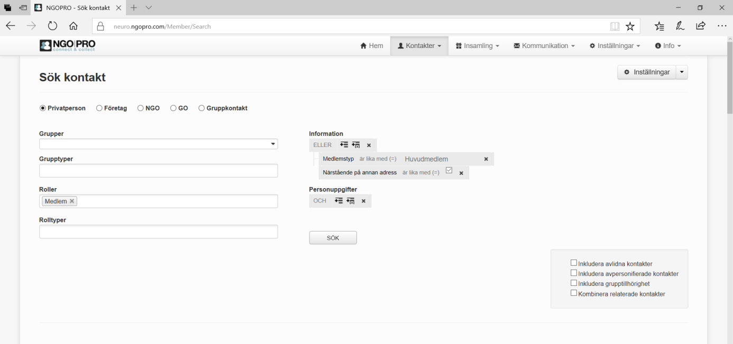

Skapa nu en excelfil med att scrolla ner längst ner på sidan. Klicka på Utför på alla. Klicka på Exportera till Excel och en Excelfil skapas. Spara ner Excelfilen på datorn. OBS! Tänk på att spara ner filen i excel-arbetsbok i filformat.
Nu

Nu måste excelfilen rensas så att endast förnamn, efternamn, c/o, adress 1, adress 2, postnr, ort och land om det finns någon medlem i annat land sparas i excelarket. Eftersom efternamn ligger före förnamn så rekommenderas att flytta den till efter förnamnet eftersom det är mer lätthanterligt när man gör etiketter.
För att göra dessa till etiketter följ manual för att göra etiketter från excel till word.

Sökning på en diagnosgrupp inför ett utskick.
Klicka på Avancerad Sök. Har man en lokalföreningsbehörighet kan man göra val ifall man endast vill nå en speciell lokalförening. Har man en lokalföreningsbehörighet så visas endast lokalföreningen och inget val kan göras.
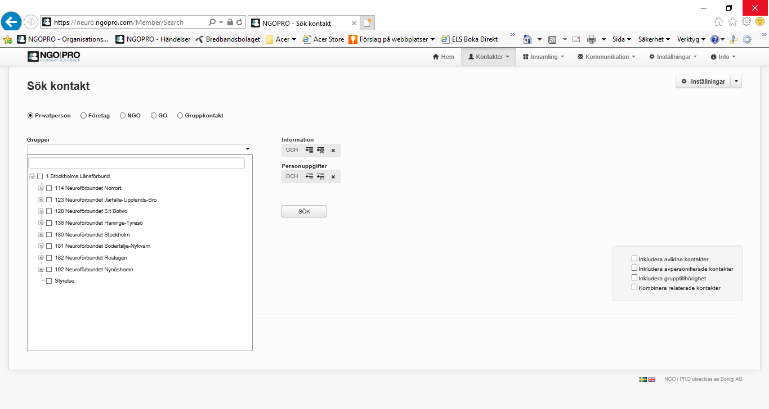
Söka intressediagnos
Välj Medlem i Roller. Under Information i Lägg till Sökfält välj Diagnosgrupp. Välj diagnosgrupp. Klicka sen på Sök och resultat visas. Vill man maila direkt så görs mailet härifrån med att välja Skicka e-post under Utför på Alla, välj e-postmeddelande och sen skicka.
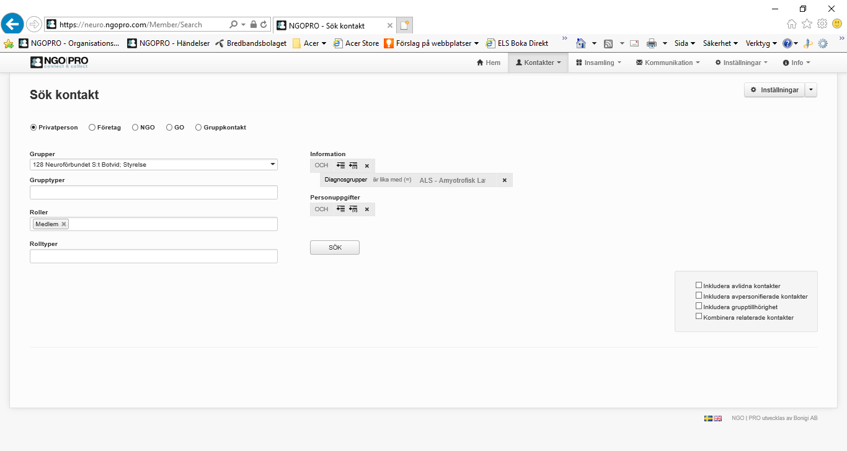
Ska brev skickas till dem som inte har e-post kan breven tas ut med namn och adress för att skicka i fönsterkuver alt. ta ut etiketter, se hanteringen i manual för skicka e-post och brev.

Ändra mobilnummer, telefonnummer eller e-postadress
Sök fram medlemmen antingen på Sök eller Avancerad Sök.
Det kan bli flera träffa i sökningen, leta fram vem medlemmen gäller. Klicka på ögat för att få fram kontaktkortet.
För att ändra mobilnummer, telefonnummer eller e-postadress klicka på Redigera och välj Kontaktinformation.
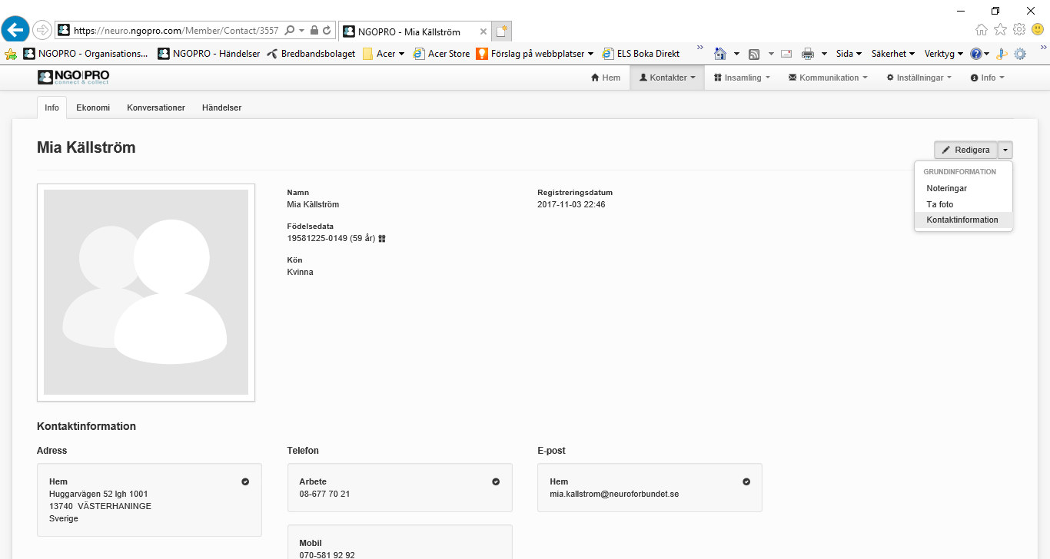
Nu visas kontaktinformationen där ändringar kan göras.
För att göra ändring, klicka på pennan.
Om mer information ska läggas till, klicka på Lägg till telefon eller Lägg till e-post
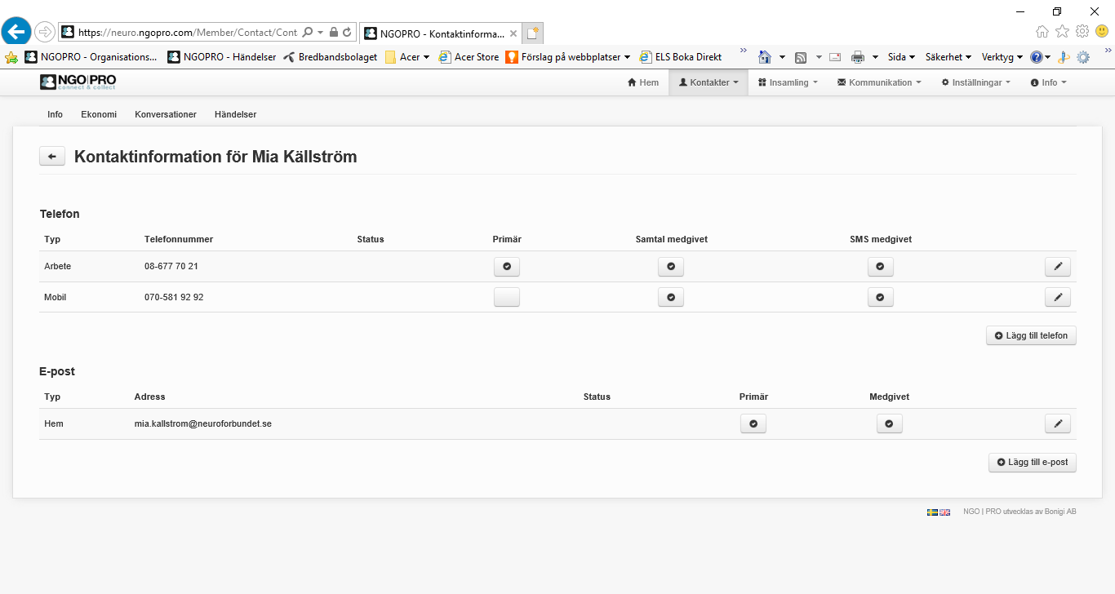

Ändra tele- eller mobilnummer och klicka på Spara.
OBS! NGO-PRO vill endast ha siffrorna i följd, inga bindestreck eller mellanslag.
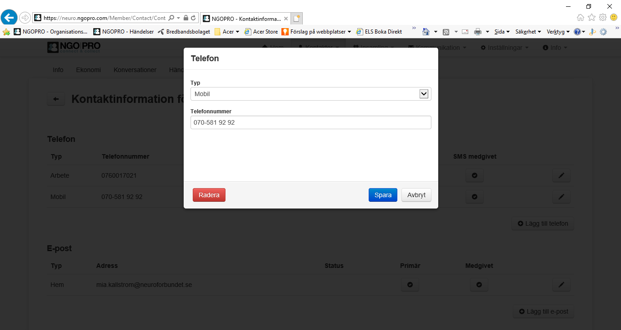
Alt. Ändra e-postadress och klicka på Spara.
